Eine Art „Neues Zuhause“ – das passende Licht für kreative Arbeitswelten
Der belgische Premium-Leuchtenhersteller Deltalight und die Innenarchitekten von BOS GmbH haben die Büroräume der eyeo GmbH in Berlin gemeinsam neu gestaltet.
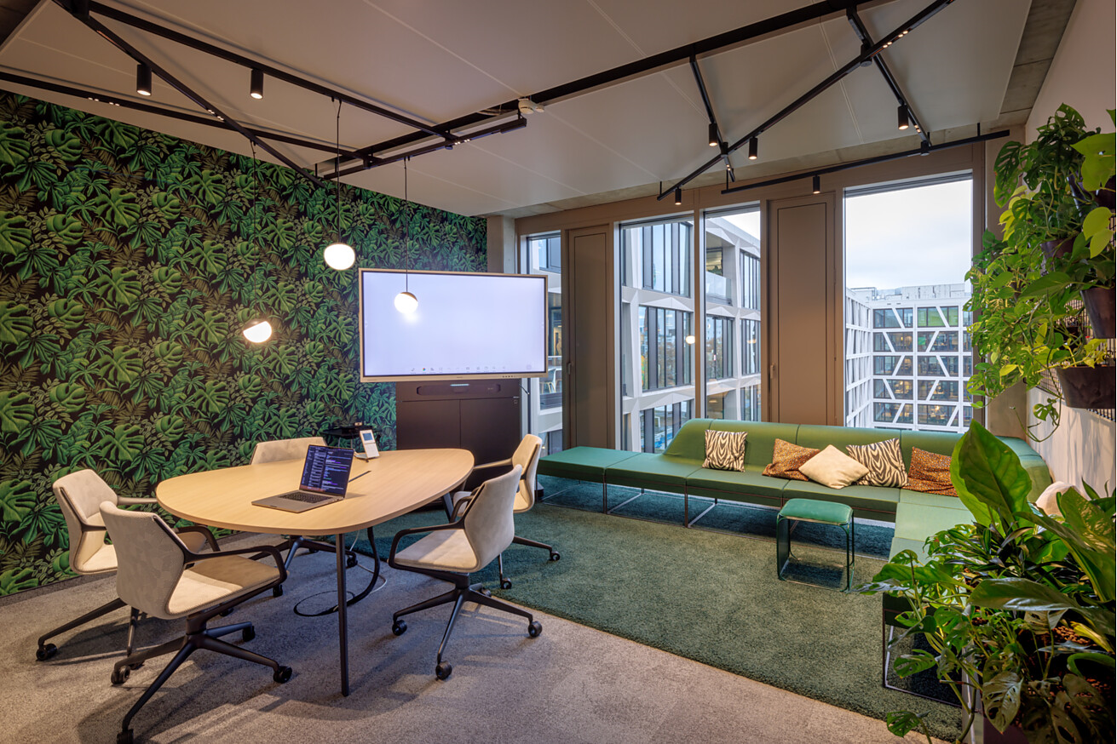

Die eyeo GmbH, ein führender Anbieter von Lösungen für ein faires und nachhaltiges Internet, hat in Berlin neue Räumlichkeiten in einem bestehenden Gebäude bezogen. Das Projekt zeigt eindrucksvoll, wie Architektur, Innenarchitektur und Lichtdesign zu einer harmonischen Einheit verschmelzen. Bauherrschaft, BOS Büro- und Objekteinrichtungen und der Leuchtenhersteller Deltalight setzten von Anfang an auf einen ganzheitlichen Gestaltungsansatz, der Vielfalt, Identität und Atmosphäre in den Mittelpunkt stellt.  Lokale Bezüge und das Wiedererkennen von Berliner Lieblingsplätzen haben eine inspirierende Arbeitswelt entstehen lassen. Eine besondere Rolle spielte dabei das Licht: Das Lighting-Advisor-Team von Deltalight entwickelte ein Konzept, das die Individualität der Räume betont und gleichzeitig für ein ausgewogenes, atmosphärisches Lichtbild sorgt.  Dabei gleicht kein Raum dem anderen – aufgrund einer gezielten Material- und Farbwahl entstanden im neuen Büro für eyeo Bereiche für konzentriertes Arbeiten, kreative Kollaboration und kommunikative Begegnungen. „Wir wollten eine Art ‚neues Zuhause‘ schaffen, das individuelle Arbeitsweisen unterstützt und gleichzeitig ein Gefühl der Zusammengehörigkeit vermittelt“, erklärt Julia Diedrich, Innenarchitektin bei BOS. Dabei setzt das Konzept auf bewusste Kontraste: Während einige Bereiche mit belebenden, farbenfrohen Elementen gestaltet wurden, sorgen andere durch ruhige, dezente Farbwelten für Ausgleich. Diese Dualität schafft unterschiedliche Atmosphären, die sich an verschiedene Tätigkeiten anpassen. Das Konzept überzeugt durch flexible Arbeits- und Aufenthaltszonen, die den unterschiedlichen Arbeitsweisen und Bedürfnissen der Mitarbeitenden gerecht werden. Biophile Elemente – Holzoberflächen, Wollstoffe und Bepflanzung – verstärken das natürliche Raumgefühl.  Licht als integraler Bestandteil der Raumgestaltung  Das Lichtkonzept von Deltalight bildet die gestalterische Klammer zwischen den Funktionsbereichen. „Wir haben bewusst auf eine Vielzahl von Produkten aus verschiedenen Produktfamilien gesetzt, um die Vielseitigkeit der Räume zu unterstreichen“ erklärt Pia Zillikens, Lighting Advisor bei Deltalight. Eine ausgewogene Mischung aus direktem und diffusem Licht, flexiblen Systemen und präzisen Akzenten macht Licht zu einem integralen Bestandteil der Raumgestaltung. Jedes Beleuchtungselement wurde gezielt platziert, um bestimmte Raumzonen zu definieren und die Atmosphäre entsprechend zu prägen. „Denn Licht spielt eine entscheidende Rolle, wenn es darum geht, Komfort und Wohlbefinden am Arbeitsplatz zu gewährleisten“, so Zillikens. Besondere Herausforderungen wie die mit Heiz- und Kühlsegeln durchzogene Decke wurden kreativ gelöst: Im Konferenzbereich spannen flexible Magnetschienensysteme über die Segel und ermöglichen eine präzise Platzierung der Leuchten. Ein Highlight ist die SOLISCAPE-Leuchte über dem Besprechungstisch, die Akustikabsorber mit ausrichtbaren Lichtquellen kombiniert – eine Symbiose aus Licht, Funktionalität und Ästhetik. Dank der Casambi-Technologie lassen sich verschiedene Lichtszenarien drahtlos steuern, sodass für jede Nutzungssituation die optimale Lichtstimmung geschaffen werden kann.  Kommunikative Zentren mit atmosphärischer Wirkung  Zentrale Anlaufstelle des Büros ist das Workcafé mit integrierter Eventküche. Ein zweifarbiger Akustikvorhang ermöglicht die flexible Abtrennung zum Workshop-Bereich mit Tribüne. Hier sorgen diffuse, runde Leuchten der Serie MULTINOVA 55 und zylindrische SPY-Strahler für eine gleichmäßige, sanfte Ausleuchtung. Der Essbereich vor der Glaswand zur Eventküche bildet den kommunikativen Mittelpunkt für die Mitarbeitenden. Hier schafft eine Lichtinstallation aus zwölf Glaspendelleuchten der Serie MILES mit ihren unterschiedlichen Formen, Farben und Höhen eine harmonische Verbindung zum Eventbereich. Ergänzt wird das Ensemble durch die Pendelleuchte MIKALINE, die in einem dynamischen Zickzackmuster von der Wand am Empfang beginnend über die Decke gependelt zur Eventfläche hin leitet.  Themenbezogene Besprechungsräume mit harmonischer Lichtführung  Das Wechselspiel von Licht und Design findet in den Besprechungsräumen eine besonders eindrucksvolle Inszenierung. Im Raum „Zoologischer Garten“ verstärken Pflanzenwandgestaltungen und die satten Grüntöne der Möbel und Tapeten die organische, biophile Ästhetik. Überlappende Schienensysteme mit schwenkbaren SPY-Strahlern und gerichtetes Licht gliedern die Decke in helle und dunkle Zonen, während kugelförmige Glaspendelleuchten über dem Konferenztisch warme Akzente setzen. „Das Licht ist hier nicht nur funktional, sondern setzt gezielt Akzente und unterstützt das Raumkonzept“, erläutert Pia Zillikens. Der Raum „Oberbaumbrücke“ setzt hingegen auf ein kontrastierendes Konzept, das urbane Elemente wie gelbe Metro-Fliesen und Liniennetz-Grafiken an den Glaswänden in den Vordergrund stellt. Die lineare Pendelleuchte CONFORM sorgt hier für eine besonders brillante und hohe Farbwiedergabe, während umlaufende Strahler eine ausgewogene Lichtstimmung erzeugen.  Erfolg durch interdisziplinäre Zusammenarbeit  In allen Konferenzräumen verschmelzen Vorhänge, Folierungen, Begrünung und Wandgestaltung zu einem harmonischen Gesamtbild. „Jeder Raum sollte nicht nur funktional sein, sondern auch die Identität des Unternehmens widerspiegeln“, betont Julia Diedrich. Das Projekt zeigt auf, wie Innenarchitektur, Lichtdesign und Bauherrenvision zu einer inspirierenden Arbeitswelt verschmelzen. „Trotz baulicher Herausforderungen haben wir durch kreative Lösungen ein ästhetisch und funktional überzeugendes Konzept entwickelt“, resümiert Pia Zillikens. „Der Mut zu Innovation und die produktive Zusammenarbeit aller Beteiligten haben sich ausgezahlt“, ergänzt Julia Diedrich.  Daten und Fakten:  Projekt: eyeo GmbH, Berlin, eyeo.com  Architektur: BOS Büro- und Objekteinrichtungen GmbH, Köln, www.bos-buero.de  Fertigstellung: 2023  Nutzfläche: 2.553 m²  Deltalight-Leuchten: SOLISCAPE, SHIFTLINE M26, MULTINOVA (30 und 55), TRACK 3F, SPY 52 ADM, GIBBO, MILES C3 E27, MILES C2 E27, MILES C4 E27, MILES C1 E27, M–DOT.COM, CONFORM P20, CUPPA, MIKALINE, ONE-AND-ONLY, JUM-OH  Fotos: Cornelis Gollhardt  Wevelgem (BE) / Übach-Palenberg (DE), im März 2024  Abdruck honorarfrei / Beleg erbeten |  | Ihre Ansprechpartnerin  Heike Bering  bering*kopal GbR  Büro für Kommunikation  t +49 711 7451759-15  heike.bering@bering-kopal.de  www.bering-kopal.de  Unternehmenskontakt  Delta Light GmbH  Stefan Schüssler  Marketing Manager  t +49 2451 4090 127  marketing@deltalight.de  deltalight.com

1 Der Besprechungsraum „Zoologischer Garten“ verbindet Natur und Moderne: Pflanzenwände und satte Grüntöne schaffen eine organische Atmosphäre, während das Lichtkonzept mit hell-dunklen Zonen für Struktur und Tiefe sorgt.
Foto: Cornelis Gollhardt – Fotografie
2 Die „Oberbaumbrücke“ verbindet urbanes Design mit präzisem Lichtdesign: Leuchtend gelbe U-Bahn-Kacheln und Liniennetz-Grafiken erinnern an den öffentlichen Nahverkehr, die Pendelleuchte CONFORM und umlaufende Strahler sorgen für lebendige Farben und eine ausgewogene Beleuchtung. Foto: Cornelis Gollhardt – Fotografie
3 Im Eingangsbereich zieht sich die markante Leuchte MIKALINE zickzackförmig durch den Flur.
Foto: Cornelis Gollhardt – Fotografie
4 Über der Empfangstheke spendet die Pendelleuchte diffuses Licht... Foto: Cornelis Gollhardt – Fotografie
1. |  | 2.
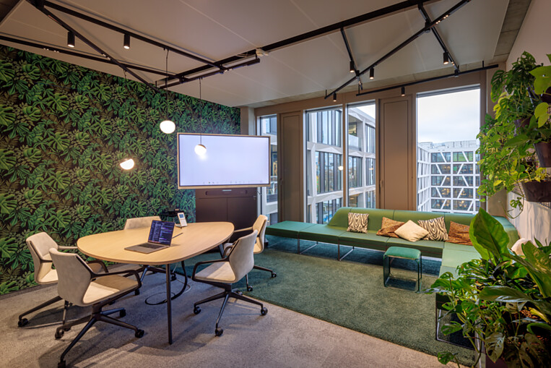 |  | 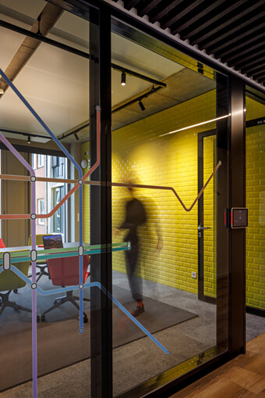
3. |  | 4.
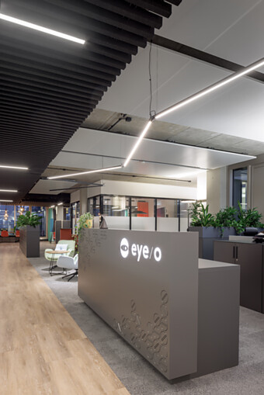 |  | 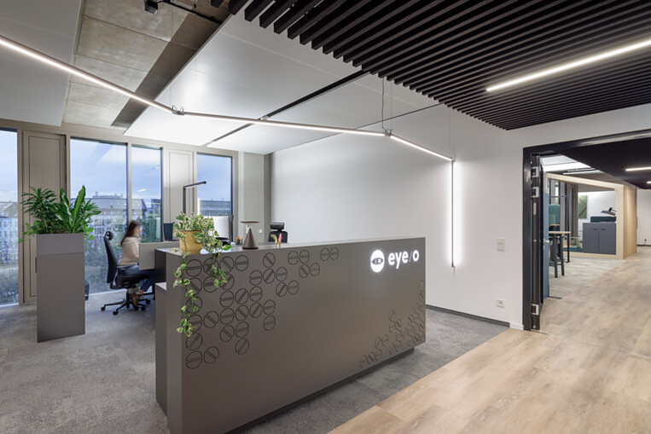

5 … während im angrenzenden Sitzbereich durch gezielte Inszenierung eine lebendige Lichtdynamik entsteht.
Foto: Cornelis Gollhardt – Fotografie
6 In den unteren Konferenzräumen sorgt die Pendelleuchte ONE-AND-ONLY mit ihrem kreuzförmigen Profil für eine edle Lichtwirkung aus direktem und indirektem Licht – ideal für formelle und vertraute Besprechungen.
Foto: Cornelis Gollhardt – Fotografie
7 Der Umbau im Bestand stellte Deltalight vor Herausforderungen: Die vorhandenen Deckensegel mit fixen Stromauslässen mussten in die Lichtplanung integriert werden. Foto: Cornelis Gollhardt – Fotografie
8 Über dem Besprechungstisch setzt das SOLISCAPE-System besondere Akzente – mit schwenkbaren Akustikpads und flexibel ausrichtbaren Lichtquellen. Foto: Cornelis Gollhardt – Fotografie
5. |  | 6.
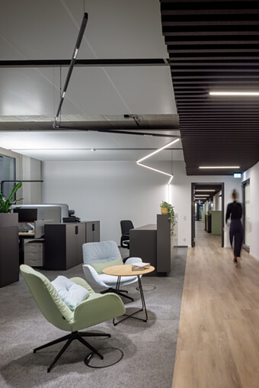 |  | 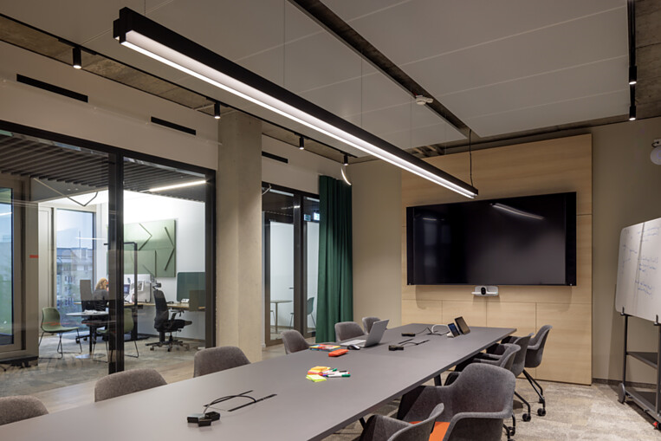
7. |  | 8.
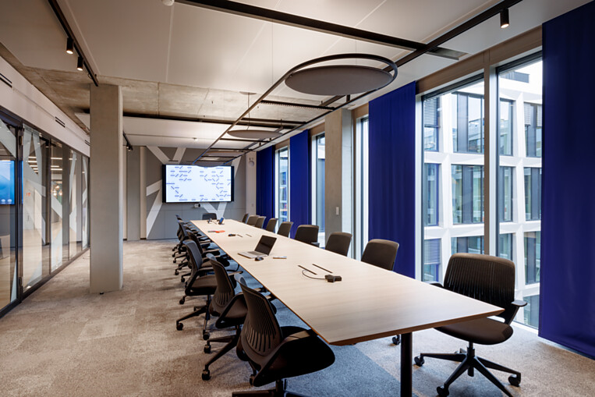 |  | 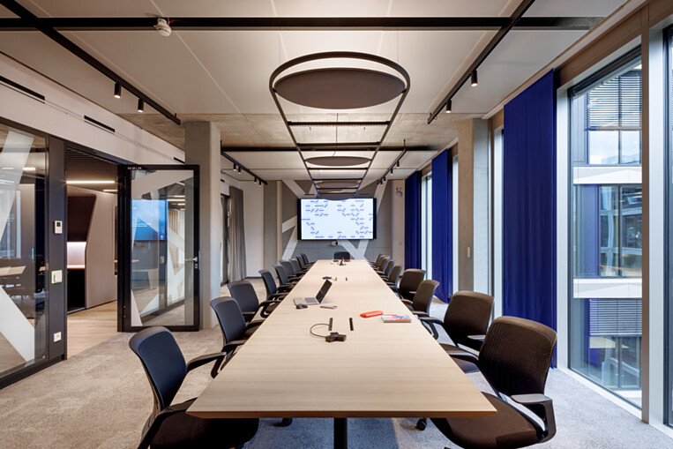

9 Im Eventbereich entsteht eine lebendige Atmosphäre: Farbige Hocker und Kissen, eine einladende Sitztribüne und große Fenster treffen auf ein flexibles Lichtkonzept. Diffuse MULTINOVA-Leuchten sorgen für weiches Licht, während SPY-Strahler gezielt Akzente setzen. Foto: Cornelis Gollhardt – Fotografie
10 Der Essbereich vor der Glaswand zur Eventküche bildet den kommunikativen Mittelpunkt: Hier treffen sich alle Mitarbeitenden zum gemeinsamen Mittagessen. Ein langer Esstisch wird durch farbige Pendelleuchten der Serie MILES und die Sichtachse zum Flurbereich betont und zieht die Blicke auf sich. Foto: Cornelis Gollhardt – Fotografie
11 Mit ihren schwebenden, organischen Formen setzt die Leuchte ZOOVER einen frischen Akzent über dem runden Konferenztisch. In Kombination mit den farbenfrohen Stühlen und der sanften Spotbeleuchtung entsteht eine entspannte und kreative Atmosphäre. Foto: Cornelis Gollhardt – Fotografie
9. |  | 10.
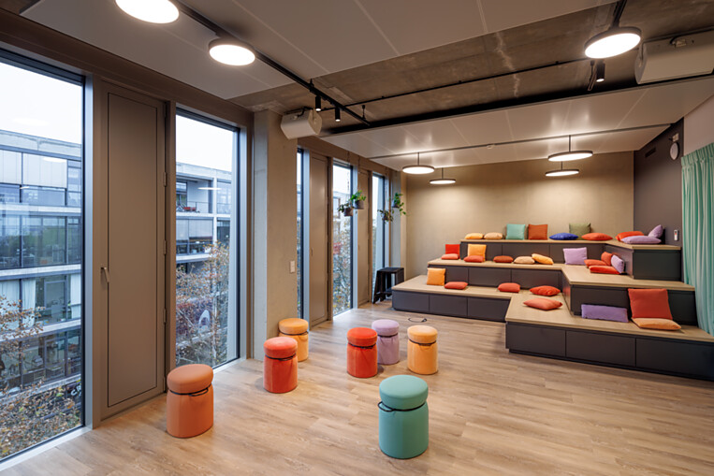 |  | 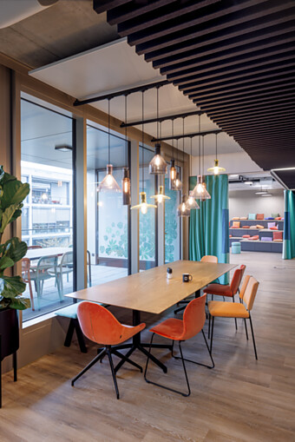
11.
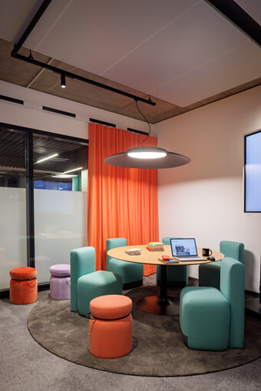

Über Deltalight
Deltalight ist ein belgisches Familienunternehmen, das seit 1989 Premium Lichtlösungen für die Architektur anbietet. Qualitätsprodukte, die für Komfort und Beständigkeit entwickelt wurden, die für Einfachheit und Konsistenz stehen, aber auch unerwartete Details aufweisen. Dabei arbeitet Deltalight immer eng mit seinen Partnern zusammen, um sie zu darin zu unterstützen, ihre architektonischen Visionen zu verwirklichen.
deltalight.com
Instagram Deltalight Deutschland
LinkedIn Deltalight

